**EXMº SENHOR PREFEITO MUNICIPAL DE ARACRUZ-ES.**

**CARLOS ANDRÉ FRANCA DE SOUZA,** infra-assinado, **vereador** em pleno exercício de suas funções legislativas, vem mui respeitosamente, requerer a Vossa Excelência, com fundamento no Art. 102, Parágrafo único, combinado com o art. 106, II do Regimento Interno o encaminhamento ao Prefeito Municipal das Indicações ora apresentadas.

**INDICAÇÃO Nº /2022**

Solicito a Vossa Excelência, que oficialize, junto a Secretaria responsável, um quebra-molas na rua Olindo do Nascimento, Bairro Vila Rica.

Em frente a escola Vera Lúcia, lembrando que já está sinalizado.

**JUSTIFICATIVA**

Essa indicação se faz necessária por ser um pedido dos moradores locais.

Nestes termos, pede deferimento.

Atenciosamente,

Aracruz-ES, 31 de Outubro de 2022.

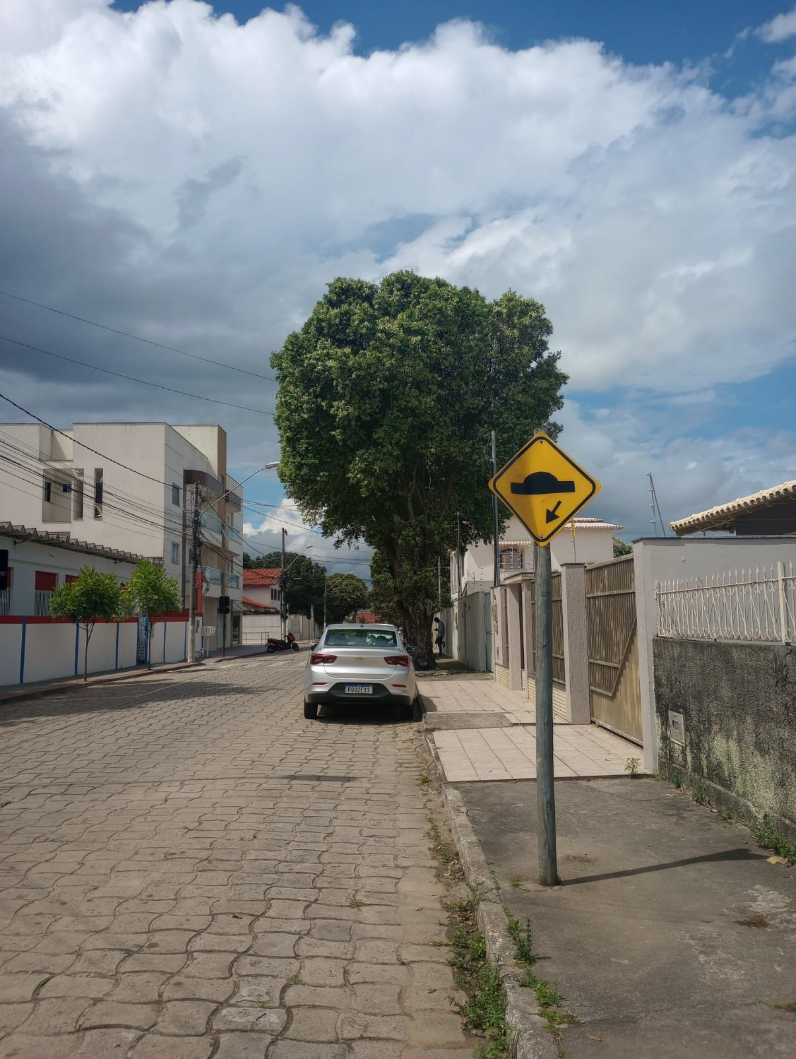

CARLOS ANDRÉ FRANCA DE SOUZA (**PAIM**)

VEREADOR (**REPUBLICANOS**)

